fundamentos de git II

# 1. s2r1

## g) creación de rama test y añadido actrices

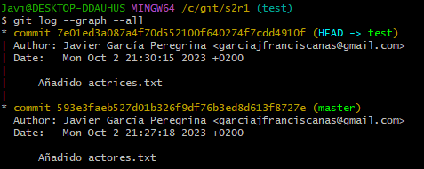

## I) Incorporar cambios de la rama test a rama master

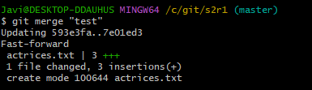

## n) cambios en las ramas y division de las mismas

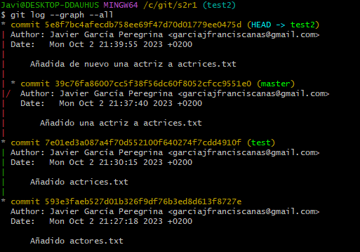

## O) Conflictos en la unión de las ramas

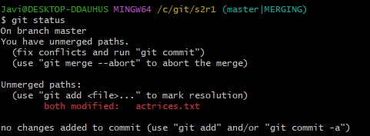

## q) Resultado de la resolución de conflicto

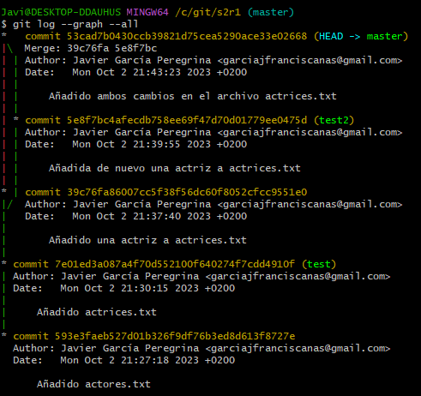

# 2. s2r2-remoto



# 3. S2r2

## Clonación de repositorio

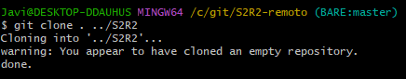

## c) Realizar un push al repositorio remoto

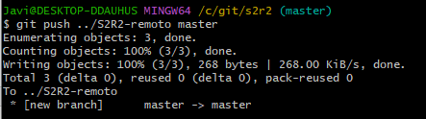

## g) Realizar un push al remoto con la rama asociada

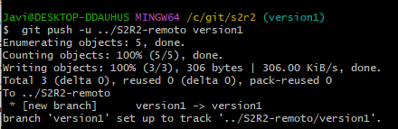

# 4. S2r3

## a) Muestra el contenido de directores.txt y el estado del repositorio

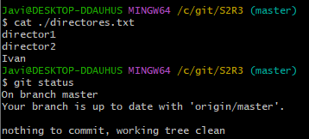

## C) Contenido de la rama version1

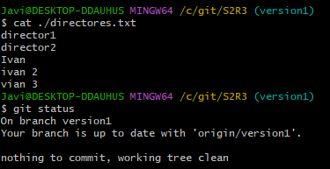

## f) sube la rama master actualizada al remoto

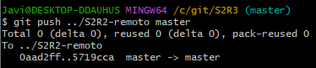

# 5. s2r2

## A) Obtener los cambios del remoto sin fusionarlos

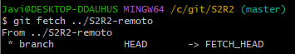

## B y C) Fusionar los cambios del remoto y mostrar el contenido

